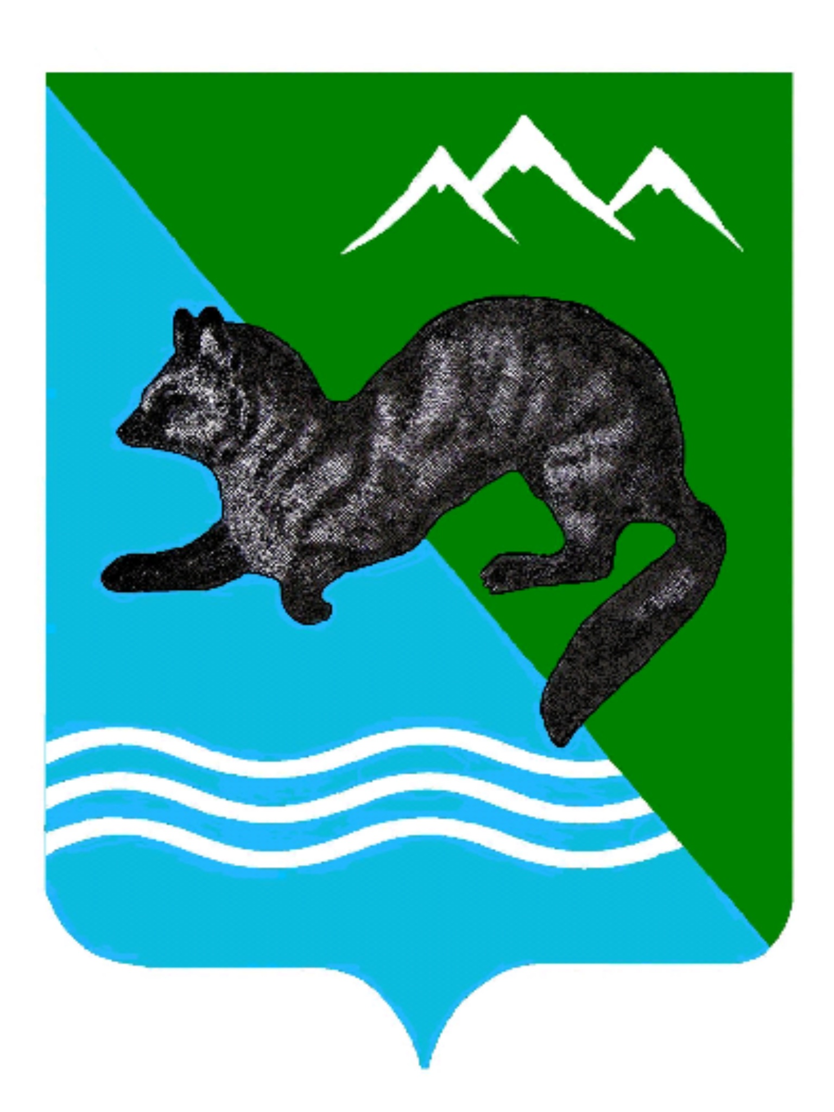
ПОСТАНОВЛЕНИЕ

АДМИНИСТРАЦИИ СОБОЛЕВСКОГО МУНИЦИПАЛЬНОГО РАЙОНА КАМЧАТСКОГО КРАЯ

28 января 2020 с. Соболево №12

О признании утратившим силу постановления администрации
Соболевского муниципального района от 11.10.2017 № 325 «Об утверждении порядка предоставления социальной выплаты по компенсации части затрат по газификации жилых помещений в многоквартирных домах и индивидуальных жилых домах
отдельным категориям граждан, проживающим в Соболевском муниципальном районе Камчатского края»

В связи с завершением газификации жилых помещений в многоквартирных домах и индивидуальных жилых домах с. Соболево Соболевского муниципального района Камчатского края

АДМИНИСТРАЦИЯ ПОСТАНОВЛЯЕТ:

1. Прекратить предоставление социальной выплаты по компенсации части затрат по газификации жилых помещений в многоквартирных домах и индивидуальных жилых домах отдельным категориям граждан, проживающим в Соболевском муниципальном районе Камчатского края с 01 февраля 2020 года.
2. Признать утратившим силу постановление администрации Соболевского муниципального района Камчатского края от 11.10.2017
№ 325 «Об утверждении порядка предоставления социальной выплаты по компенсации части затрат по газификации жилых помещений в многоквартирных домах и индивидуальных жилых домах отдельным категориям граждан, проживающим в Соболевском муниципальном районе Камчатского края».
3. Управлению делами администрации Соболевского муниципального района направить настоящее постановление для опубликования в районной газете «Соболевский вестник» и разместить на официальном сайте Соболевского муниципального района Камчатского края в информационно-телекоммуникационной сети Интернет.
4. Настоящее постановление вступает в силу после его официального опубликования (обнародования) и распространяется на правоотношения, возникающие с 01 февраля 2020 года.

Глава Соболевского муниципального района В.И. Куркин

